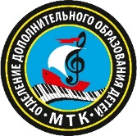
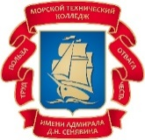
Санкт-Петербургское государственное автономное профессиональное образовательное учреждение
«Морская техническая академия имени адмирала Д.Н. Сенявина»
Отделение дополнительного образования детей

3 площадка СПб МТА
(ул. Пилютова, д. 31)

Дорогой друг!
Отделение дополнительного образования детей Морской технической академии имени адмирала Д.Н. Сенявина приглашает в увлекательный мир творчества, спорта, науки, техники и всего, что связано с морским делом.
Дополнительное образование влияет на дальнейшую судьбу человека. Для кого-то это просто хобби, а для кого-то и выбор будущей профессии.
Мы предлагаем Вам записаться на обучение в программы дополнительного образования:

Основы гиревого спорта, Старшина шлюпки
Первый поход (эстрадный вокал)
Клуб интеллектуальных игр
Навигатор (морская школа)
Берег (географо-краеведческая программа)

Занятия бесплатные и проводятся 2 раза в неделю по 2 часа с 15:40 до 17:20
Контакты: e-mail: mtcodod@spbmtc.com тел.: 8 (812) 587 – 44 - 81
г. Санкт-Петербург, Дальневосточный пр, д. 26, каб. 107

